INSTRUKCJA BEEP TESTU
Instrukcja dla badanego: (wg: Eurofit 1991): Wahadłowy test biegowy, który masz wykonać, określa twoją wytrzymałość i wymaga biegania tam i z powrotem wzdłuż 20- metrowego odcinka. Szybkość będzie kontrolowana za pomocą dźwięków z odtwarzacza. Poruszaj się tak, abyś w momencie usłyszenia sygnału znajdował(a) się przy jednym lub drugim końcu 20-metrowego odcinka. Dotknij stopą linii na końcu odcina, zawróć i biegnij w przeciwnym kierunku. Jeśli znajdziesz się na linii przed sygnałem – zaczekaj. Początkowo prędkość jest mała, lecz będzie ona powoli i stale z każdą minutą rosła. Twoim celem jest utrzymanie ustalonego rytmu tak długo jak potrafisz. Powinieneś więc zatrzymać się, gdy nie możesz utrzymać ustalonego rytmu lub czujesz się niezdolny do zakończenia kolejnego jednominutowego etapu. Zapamiętaj liczbę podawaną przez odtwarzacz lub prowadzącego test w momencie zatrzymania. Jest to twój wynik. Czas testu jest różny dla różnych osób – im jesteś sprawniejszy, tym biegasz dłużej. Powodzenia!
Uwagi:
• Oba końce 20-metrowego odcinka powinny być wyraźnie zaznaczone – linią i pachołkami/chorągiewkami. Należy wcześniej sprawdzić funkcjonowanie i głośność sygnału, który musi być dla wszystkich dobrze słyszalny. Odtwarzacz należy ustawić na wysokości środka odcinka testowego.
• Jeśli badany nie zaprzestaje biegu, pomimo że nie nadąża za sygnałem i nie dobiega do linii, należy przerwać jego bieg i odnotować wynik. Z reguły przyjmuje się zasadę, że badany musi zdążyć dobiec do linii w trakcie trwania sygnału, co w praktyce oznacza tolerancję ok. 1 m (można zastosować przerywane linie pomocnicze przed liniami właściwymi). Badany musi jednak każdorazowo dotknąć linii, mimo opóźnienia. Dwukrotny błąd oznacza zakończenie testu dla danej osoby.
• Zdarza się, że w początkowych etapach badani nie osiągają linii z powodu braku wyczucia tempa lub nonszalancji – wówczas należy jedynie zwrócić badanemu uwagę na poprawne wykonanie i nie przerywać testu.
• W przypadku dzieci wskazany jest dodatkowo bieg z liderem – osobą nadającą tempo biegu, oprócz sygnałów dźwiękowych.
• Wynikiem testu jest liczba zakończonych etapów. Często spotyka się też rodzaj pomiaru, który oprócz etapów uwzględnia dodatkowo liczbę odcinków 20-metrowych pokonanych w ostatnim, nieukończonym etapie. Może być to pomocne w porównywaniu wyników danej osoby lub różnych osób, choć trudno znaleźć uzasadnienie takiego pomiaru. Wyznacznikiem wydolności jest bowiem maksymalna prędkość biegu uzyskana i utrzymana w całym etapie, a nie liczba odcinków czy dystans. Jeśli przyjmiemy, że test szacuje pułap tlenowy (VO2max), to przebiegnięcie dodatkowych odcinków bez ukończenia etapu nie powoduje już wzrostu pochłaniania tlenu, bo nie dojdzie do adaptacji organizmu do podwyższonej intensywności wysiłku.
• Podaje się też wynik testu jako łączną liczbę odcinków 20-metrowych lub łączny dystans, choć nie wydaje się to właściwe, gdyż etapy zawierają inną liczbę odcinków przy tym samym czasie trwania. Jednak taki zapis jest użyteczny w analizie statystycznej rezultatów (ciągłość skali wyników) lub w tworzeniu norm.
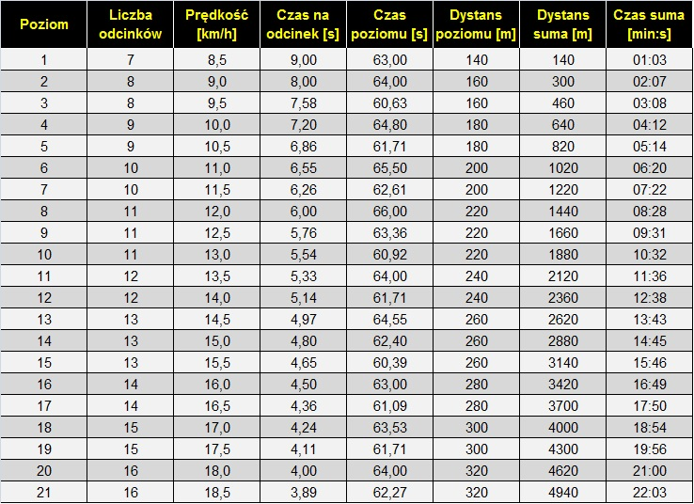Punktacja:
Chłopcy:
>12 -25 pkt
12-10 – 20 pkt
10-8 – 15 pkt
8-6 – 10 pkt
6-4 – 5 pkt
<4 – 0 pkt
Dziewczęta:
>10 – 25 pkt
10-8 – 20 pkt
8-6 - 15 pkt
6-4 – 10 pkt
4-2 – 5 pkt
<2 – 0 pkt

